**CENTRO PAULA SOUZA**

**ETEC ARISTÓTELES FERREIRA**

**Curso Técnico em Desenvolvimento de Sistemas**

**Integrado ao Ensino Médio**

**DESCRITIVO FUNCIONAL**

**Projeto de Orçamento Vendas pelas Redes Sociais**

**Santos**

**2021PROJETO ORÇAMENTO DE VENDAS**

Existem três grupos de usuários que interagem com esse sistema:

* Funcionários das Redes Sociais
* Funcionários de Vendas
* Administradores

Abaixo, a análise e comandos das principais funcionalidades vinculadas à eles:

**FUNCIONÁRIOS DAS REDES SOCIAIS**

Este grupo de usuários pode:

1. Realizar acesso ao sistema;
2. Registrar pedidos de orçamento vindos das redes sociais;
3. Consultar pedidos em aberto que já estão com valor de orçamento definidos;
4. Finalizar os pedidos, indicando assim que a resposta foi dada ao cliente nas redes sociais.

**1. Realizar acesso ao sistema**

Para ser possível registrar novos pedidos de orçamento, o funcionário das redes sociais deve realizar login no sistema. Após digitar seu login e senha, o funcionário clicará em "Entrar". Nesse momento o sistema irá consultar no banco de dados se o usuário existe e se a senha está correta, permitindo acesso às demais área do sistema. Caso exista erro nos dados digitados, o sistema não permitirá acesso.

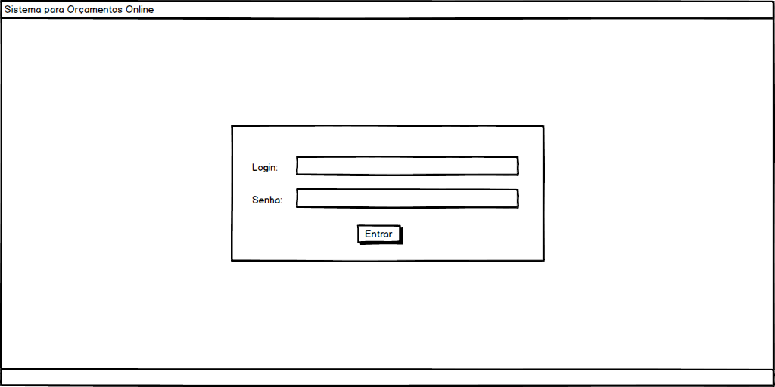

Comando(s):

*SELECT nm_usuario FROM usuario where nm_login = 'freddy' and nm_senha = '123'*

**2. Registrar pedidos de orçamento vindos das redes sociais**

Após o login ser validado, o usuário terá acesso ao sistema com uma lista com os pedidos, onde existirá uma opção chamada "Novo Pedido". Acessando essa opção, um formulário para registro do novo pedido de orçamento será exibido. Uma vez lá, o funcionário online cola o endereço do link da rede social do cliente e o sistema, caso já possua o cadastro do cliente, exibe o nome do cliente para confirmação, caso contrário o funcionário digita o nome do cliente e segue com o preenchimento dos dados do pedido de orçamento.

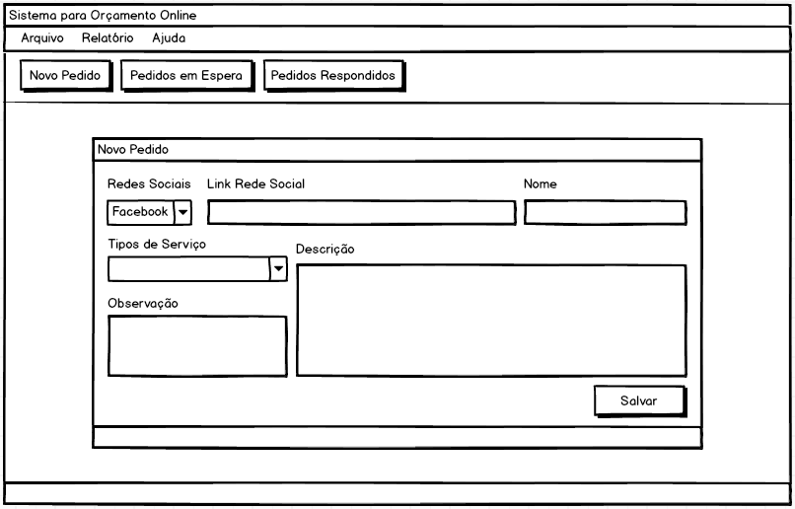

Comando (s):

**Para listar as redes sociais disponíveis:**

*SELECT cd_rede_social, nm_rede_social FROM rede_social ORDER BY rede_social*

**Para listar os tipos de serviços disponíveis:**

*SELECT * FROM tipo_servico ORDER BY nm_tipo_servico*

**Para verificar existência do cliente:**

*SELECT cd_cliente, nm_cliente, cd_rede_social FROM cliente*

*Where nm_link_cliente*

A tabela deverá ser preenchida com o (s) tipo (s) de serviço (s), a descrição do pedido e a observação (se houver). O loguin do funcionário será coletado automáticamente através do loguin do funcionário logado.

Comando (s):

**Para salvar o pedido no Sistema:**

* **Salvar cliente (se necessário):***INSERT INTO cliente VALUES (4, ‘Lorenzo Souza Daniel’, ‘www.facebook/l.daniel’, 1)*
* **Salvar dados do pedido:***INSERT INTO pedido (dt_pedido, hr_pedido, nm_loguin_rs, cd_cliente, ds_pedido) VALUES (‘2021-07-22’, ’09:04:00’, ‘Freddy’, 4, ‘Cliente pediu para ver se é possível imprimir em camiseta a foto do passarinho’)*
* **Salvar itens de serviço selecionados (para cada item selecionado na listBox):***INSERT INTO tipo_serviço_pedido VALUES (1, ‘2021-07-22’, ’09:04:00’, ‘Freddy’)*

**3. Consultar pedidos em aberto que já estão com valor de orçamento definidos**

O funcionário online sempre deverá olhar os pedidos em espera, para poder ver os pedidos que já receberam o orçamento e poder responder o cliente o mais rápido possível.

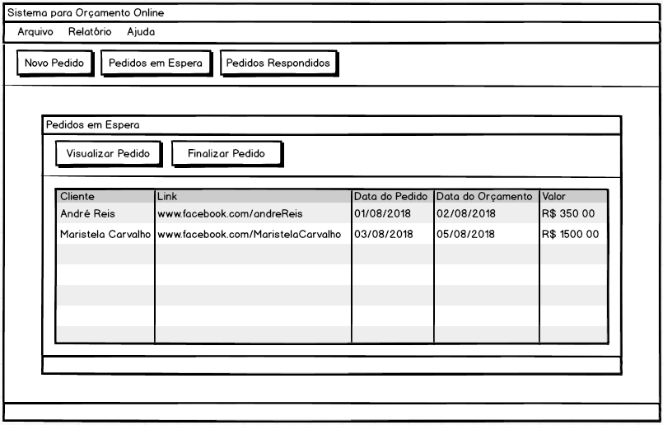

Comando (s):

Para visualizar os pedidos orçados:

*SELECT*

*c.nm_cliente,*

*c.nm_link_cliente,*

*DATE_FORMATE (p.dt_pedido, ‘%d/%m/%Y’),*

*DATE_FORMATE (p.dt_preco, ‘%d/%m/%Y’) ,*

*p.vl_pedido*

*FROM pedido p JOIN cliente c ON (p.cd_cliente = c.cd_cliente)*

*WHERE p.vl_cliente IS NOT NULL*

*AND p.dt_resposta IS NULL*

**3.1. Exibir pedido completo**

Quando o pedido for selecionado, o funcionário poderá selecionar a opção “Visualizar Pedido” para então ser mostrado todos os dados do pedido.

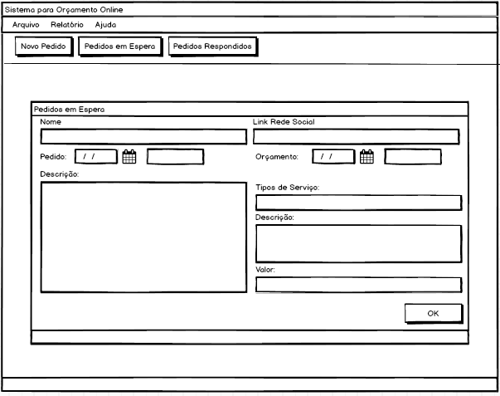

Comando (s):

Para visualizar os pedidos orçados:

*SELECT c.nm_cliente, c.nm_link_cliente, p.ds_pedido, ts.nm_tipo_servico, p.vl_pedido*

*FROM pedido p JOIN cliente c ON (p.cd_cliente = c.cd_cliente)*

*JOIN tipo_servico_pedido tsp ON (*

*p.dt_pedido=tsp.dt_pedido AND*

*p.hr_pedido = tsp.hr_pedido AND*

*p.nm_login_rs = tsp.nm_login_rs)*

*JOIN tipo_servico ts ON (tsp.cd_tipo_servico = ts.cd_tipo_servico)*

*WHERE*

*p.dt_pedido = '2020-07-14' AND*

*p.hr_pedido = '08:35:58' AND*

*p.nm_login_rs='freddy'*

**4. Finalizar os pedidos, indicando assim que a resposta foi dada ao cliente nas redes sociais**

Após escolher o pedido que vai responder, o funcionário das redes sociais deverá ir até a página do cliente, enviar a resposta e, ao retornar, clicar em “Finalizar pedido”, indicando que o cliente recebeu a resposta e o orçamento foi finalizado.



Comando (s):

Para visualizar os pedidos orçados:

*SELECT*

*c.nm_cliente,*

*c.nm_link_cliente,*

*DATE_FORMATE (p.dt_pedido, ‘%d/%m/%Y’),*

*DATE_FORMATE (p.dt_preco, ‘%d/%m/%Y’) ,*

*p.vl_pedido*

*FROM pedido p JOIN cliente c ON (p.cd_cliente = c.cd_cliente)*

*WHERE p.vl_cliente IS NOT NULL*

*AND p.dt_resposta IS NULL*

Para atualizar o status do pedido:

*UPDATE pedido*

*SET dt_resposta = ‘2021-07-24’, hr_resposta = ’10:23:00’, nm_loguin_resposta = ‘Freddy’*

*WHERE*

*dt_pedido = ‘2021-07-22’ AND*

*hr_pedido = ’09:04:00’ AND*

*nm_loguin_rs = ‘Freddy’*

**FUNCIONÁRIOS DE VENDAS**

Este grupo de usuários pode:

1. Realizar acesso ao sistema;
2. Consultar pedidos por ordem de prioridade;
3. Analisar e incluir valor do pedido;

**1. Realizar acesso ao sistema**

Para ser possível consultar pedidos de orçamento, o funcionário de vendas deve realizar login no sistema. Após digitar seu login e senha, o funcionário clicará em "Entrar". Nesse momento o sistema irá consultar no banco de dados se o usuário existe e se a senha está correta, permitindo acesso às demais área do sistema. Caso exista erro nos dados digitados, o sistema não permitirá acesso.



Comando(s):

*SELECT nm_usuario FROM usuario where nm_login = 'leguth' and nm_senha = '123'*

**2. Consultar pedidos por ordem de prioridade**

Após o funcionário de vendas realizar o acesso ao sistema, deverá sempre ir até a página de pedidos em aberto, para poder ver os pedidos que ainda não receberam seu orçamento e definir os seus preços o mais rápido possível.

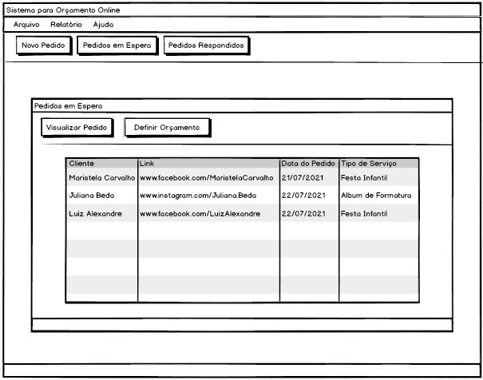

Comando(s):

*SELECT*

*c.nm_cliente,*

*c.nm_link_cliente,*

*DATE_FORMATE (p.dt_pedido, ‘%d/%m/%Y’),*

*tp.nm_tipo_servico*

*FROM pedido p JOIN cliente c ON (p.cd_cliente = c.cd_cliente)*

*JOIN item_pedido ip ON (p.dt_pedido = ip.dt_pedido AND p.hr_pedido = ip.hr_pedido AND p.nm_loguin_rs = ip.nm_loguin)*

*JOIN tipo_servico tp ON (ip.cd_tipo_servico = tp.cd_tipo_servico)*

*WHERE p.vl_pedido IS NULL*

*AND p.dt_resposta IS NULL*

*ORDER BY p.dt_pedido*

**3. Analisar e incluir o valor do pedido**

Após o funcionário selecionar um pedido e clicar em “Definir Orçamento”, será exibido na tela um formulário com as informações do pedido e o campo para preencher com o valor do orçamento. 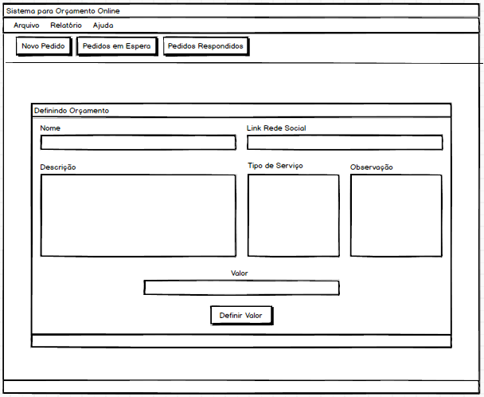

Comando (s):

Para visualizar as informações do pedido:

*SELECT c.nm_cliente, c.nm_link_cliente, p.ds_pedido, ts.nm_tipo_servico*

*FROM pedido p JOIN cliente c ON (p.cd_cliente = c.cd_cliente)*

*JOIN tipo_servico_pedido tsp ON (*

*p.dt_pedido=tsp.dt_pedido AND*

*p.hr_pedido = tsp.hr_pedido AND*

*p.nm_login_rs = tsp.nm_login_rs)*

*JOIN tipo_servico ts ON (tsp.cd_tipo_servico = ts.cd_tipo_servico)*

*WHERE*

*p.dt_pedido = '2021-07-21' AND*

*p.hr_pedido = '13:47:35' AND*

*p.nm_login_rs='freddy'*

Para atualizar o status do pedido:

*UPDATE pedido*

*SET dt_preco = ‘2021-07-22’, hr_preco = ’10:23:00’, nm_loguin_vendas = ‘Leguth’*

*WHERE*

*p.dt_pedido = '2021-07-21' AND*

*p.hr_pedido = '13:47:35' AND*

*p.nm_login_rs='freddy'*